
Белорусская государственная филармония

Большой зал
26 января 19.00
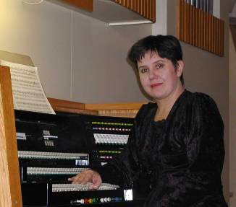
КОНЦЕРТ
Духовной музыки

КСЕНИЯ ПОГОРЕЛАЯ
(орган)
В программе:
I
М.Коррет. Магнификат 2 тона, Магнификат 3, 4 тонов
Д.Букстехуде. Хоральная прелюдия “In dulce jubile”

Л.К.Дакен. Два ноэля

II

А.Короткина. “Молитва” из сюиты “Фрески”,“Франциск” из сюиты
“Франциск Скорина”, “Грюнвальд” для органа и ударных
(премьера), «Монологи души» на стихи М.Шагала для
чтеца, органа, сопрано, ударных (фрагмент)

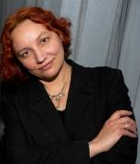
композитор

АННА КОРОТКИНА

В концерте принимают участие:

солистка Белорусской оперы
Елена Сало (сопрано)
солист Белгосфилармонии

Александр Новиков (ударные)

Павел Харланчук (чтение)

